·医学图书与情报·

# 湖北省中医院2008~2010年发表论文情况统计分析

唐莉

（湖北省中医院，湖北武汉430061）

摘要：医疗行业是高风险、高技术、知识密集型行业，科研实力的强弱在一定程度上体现了医院的核心竞争力。本文对湖北省中医院近3a发表 的论文进行回顾性统计分析，从3a发文总数、刊载论文期刊分布及医药护技类别发文情况等三个方面探讨医院临床、科研工作的特点及存在 的问题，为医院科研管理及可持续发展提供参考依据。

# lalysisresearchpapersofHubeiHospitalofTraditionalChineseMedicinefrom2008to20

(Hubei Hospital of Traditional Chinese Medicine,Wuhan 430061,China)

Abstract:Medical industry is the high risk and complicated technology and intensive knowledge.Scientific research strength reflects the core competitiveness of hospital to a certain extent. This article analyses the papers of Hubei Hospital of Traditional Chinese Medicine through reviewing statistics about recently three years. Three aspects which are total number of papers and published paper periodical distribution as well as medical care technology category arrangement discuss the hospital clinical and scientific research work and the characteristics of the existing problems for hospital scientific research management and sustainable development to provide the reference.

Key words:research papers;bibliometrics;hospital

医学科研论文是记录医学科研成果的主要载体，也是反唤医疗 科研机构的影响力、科技发展水平的重要标志。根据论文发表杂志 的影响因子、论文被引用次数等，可以在一定程度上衡量科学研究 活动的产出状况，也可以从一个方面反映一个单位的科技实力和水 平。利用文献计量学方法对我院发表文献的数量和质量进行回顾 性分析，能客观评价我院2008~2010年科研产出影响力和学术水 平，便于总结经验，及时发现问题，并为做出相应的科研管理提供参 考依据，更好地促进我院医学科技论文水平和档次的提高”。

# 1对象与方法

1.1研究对象采用万方数据医学网期刊库全文数据库为统计源，对 2008~2010年间湖北省中医院发表期刊论文情况进行统计分析。 1.2统计方法通过在万方数据医学网高级检索栏目内的检索字段 作者机构"中输人"湖北省中医院“查到发表在全国正式出版期刊物 中的论文数，并取发表论文数最多的前5位期刊，在中国知网（CN- K）的"中国医院知识仓库”子栏自"文献出版来源"检索词中输入刊 名，查询到该刊的复合影响因子和被引频次。

# 2统计结果及分析

2.13年发文总数情况我院3年累计发文692篇，其中2009年最多 为248篇，2010年发文211篇，较2008年233篇少22篇，从图1中 可看出我院3年发文总数成波浪起伏趋势。

投而发表论文数量的多少以及刊登论文期刊的级别，则反映了 医务人员个人业务能力的高低，同时也体现了医院整体医疗技术水 平。目前，随着职称普升的压力不断增大，科研成果与科技论文的质 量成为竞争的硬性指标，再加上医院对高质量论文的版面费报销采 取倾斜政策，都对医务人员重视论文发表产生了积极的推动作用。 根据我院现有卫生技术人员1180人，其中执业（助理）医师557人， 注册护土439人，副高职以上专业技术人员366人的人员结构比例 来看，我院整体发文量还有待进一步提高，科研管理的力度也需进一 步加强。寄论文数量的多少，反映了一个医院学术氛围的浓厚程度。 见图1。

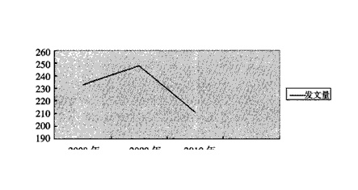

表12008~2010年发文量在前5位的期刊

|  |  |  |  |  |  |  |  |  |  |
| --- | --- | --- | --- | --- | --- | --- | --- | --- | --- |
| 期刊 | | 2008年 | | 2009年 | | 2010年 | | 复合影 被引 | |
| 发文量（篇） 72 | 比例(%) | 发文量（篇） | 比例(%) | 发文量（篇） | 比例（%) | 响因子 | 频次 |
| 核心期刊 | 湖北中医杂志 |  | 30.9 | 89 | 35.9 | 70 | 33.2 | 0.434 | 21028 |
|  | 中西医结合肝病杂志 | 12 | 5.15 | 9 | 3.63 | 14 | 6.64 | 0.725 | 15856 |
|  | 中国中医骨伤科杂志 | 10 | 4.29 |  |  |  |  | 0.467 | 15342 |
| 非核心期刊 | 湖北中医药大学学报 | 14 | 6.01 | 21 | 8.47 | 15 | 7.11 | 0.384 | 4890 |
|  | 家庭保健 | 18 | 7.73 | 12 | 4.84 | 10 | 4.74 |  |  |
|  | 中西医结合研究 | - |  |  |  | 8 | 3.79 |  |  |
|  | 中国临床护理 |  |  | 8 | 3.23 |  |  |  | 35 |

从表1可看到刊载我院论文的期刊较多集中在湖北省武汉市地 区，主要包括湖北中医杂志、中西医结合肝病杂志、中国中医骨伤科 杂志等核心期刊，而湖北中医药大学学报、家庭保健、中西医结合研 究、中国临床护理（又名：中国医学文摘：护理学）等为非核心期刊。 从图2则可看到我院刊载在核心期刊与非核心期刊的发文量占有 比例近三年没有显著的变化。

从发文分布来看，我院刊载论文期刊过于局限于本地，一般而

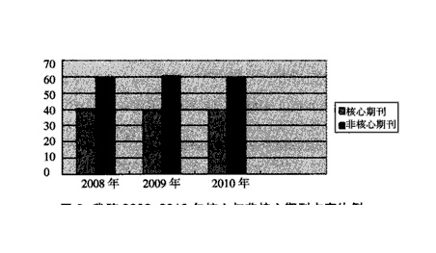

图2我院2008-2010年核心与非核心期刊占有比例